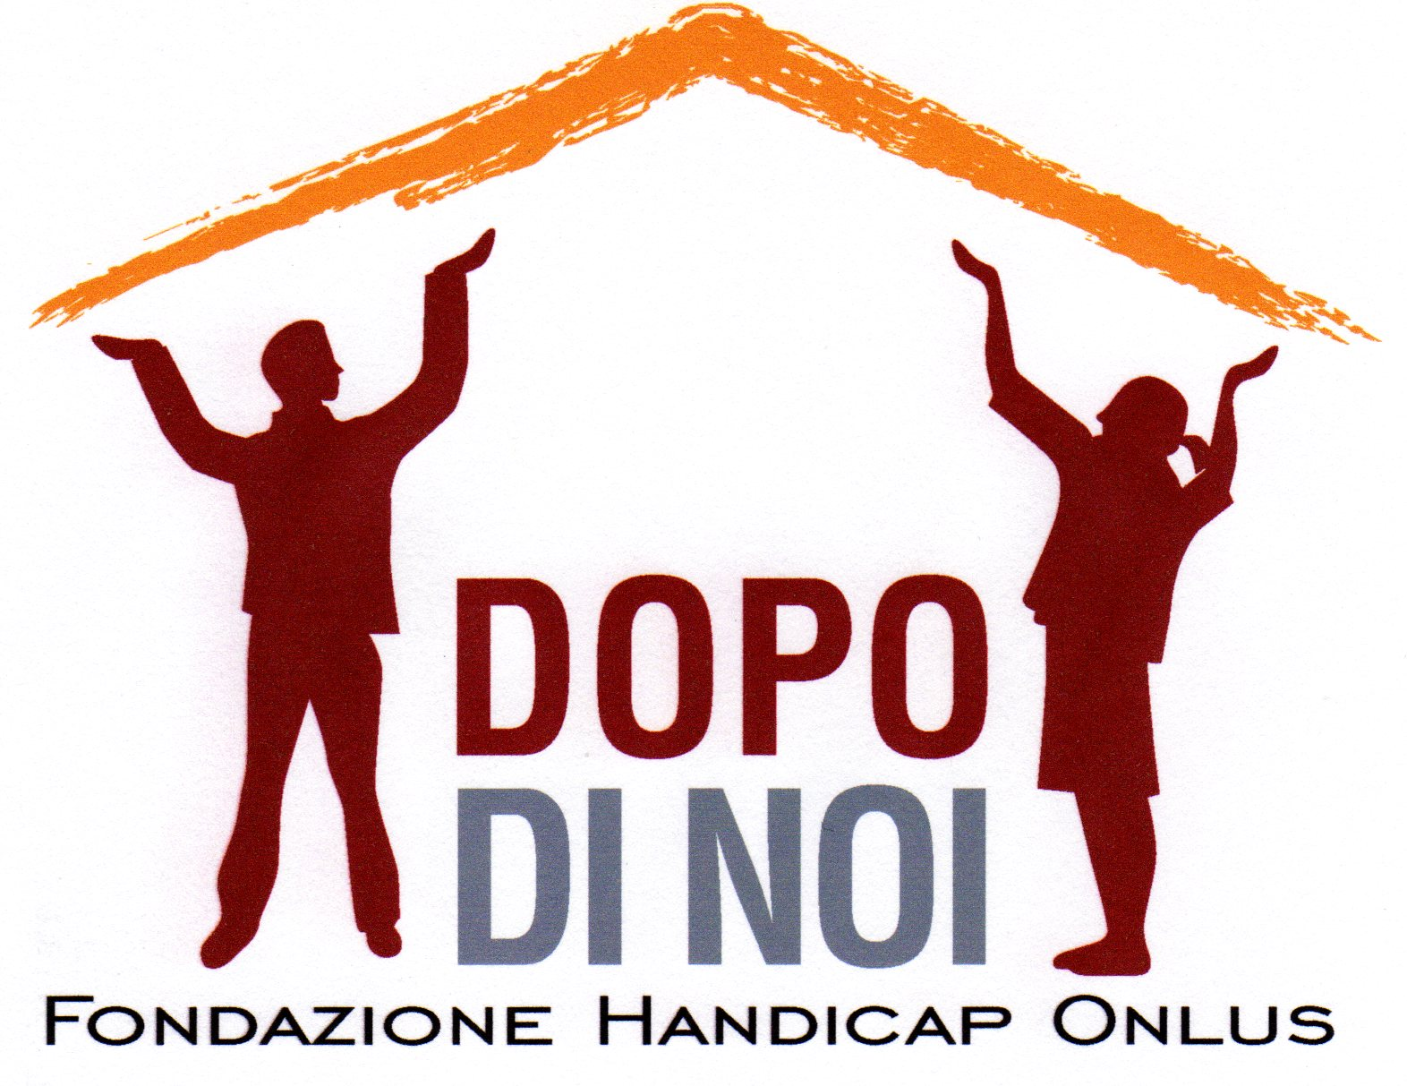




COMUNICATO STAMPA
Giovedì, 6 marzo 2008

“Food for Love”- La qualità sostiene la solidarietà
50 prodotti eccellenti e rari per costruire un tetto alla serenità

Iniziativa di raccolta fondi a favore della Fondazione Handicap: dopo di noi – onlus per la realizzazione del “Centro polivalente per la diagnosi precoce e il trattamento dell’autismo”
10 marzo 2008
dalle ore 19 alle ore 22
Casa del Cinema - Largo Marcello Mastroianni, 1 - Roma

Si terrà lunedì 10 marzo p.v., dalle ore 19, presso la Casa del Cinema, l’evento di raccolta fondi “Food For Love” - La qualità sostiene la solidarietà, promosso da Anima per il sociale nei valori d’impresa, la Fondazione Handicap: dopo di noi – onlus, in collaborazione con Azienda Romana Mercati e con il patrocinio dell’Assessorato all’Agricoltura della Regione Lazio.
L’intero ricavato della serata verrà devoluto alla Fondazione Handicap: dopo di noi – onlus per l’avvio del “Centro polivalente per la diagnosi precoce e il trattamento dell’autismo”
Nella convinzione che la solidarietà sociale si può esprimere e sostenere con ogni linguaggio, Alta Roma contribuirà alla serata benefica supportando l’iniziativa con un’installazione composta da tre abiti dedicati rispettivamente al “peperoncino”, alla “lattuga” e al “carciofo”. Gli abiti, creati dal laboratorio sartoriale dell’Accademia di Costume e Moda sono ispirati ai disegni di René Gruau per il libro di ricette “ La Cuisine cousu-main” di Christian Dior.
Il progetto prevede un centro diurno, aperto dal lunedì al venerdì con possibilità di vivere anche esperienze semi-residenziali e offrire sollievo alle famiglie. Un luogo in cui i bambini autistici possano vivere esperienze di apertura, avendo a disposizione terapisti neocomportamentali e personale sanitario specializzato durante tutte le ore di presenza.
Il Centro rimarrà un punto di riferimento, tanto per i bambini quanto per le famiglie, anche con l’ingresso nel mondo della scuola, in modo da consolidare nel tempo le acquisizioni.
L’esperienza sarà affiancata da un centro di diagnosi precoce ad alta specializzazione, gestito dal Reparto di Neuropsichiatria dell’Ospedale Pediatrico Bambino Gesù e da un centro di formazione per gli operatori della terapia neocomportamentale.
Nel corso della serata, alla quale sara' possibile partecipare versando una quota di partecipazione di 100 euro a titolo di erogazione liberale, sara' possibile degustare e procedere inoltre all’acquisto di particolari prodotti agroalimentari tipici di Roma e del Lazio ‘introvabili’ in commercio.
Da diversi anni Anima collabora con la Fondazione Handicap Dopodinoi onlus, fondata e promossa dal Comune di Roma, con la missione di dare casa e assistenza, per tutta la vita, alle persone disabili che rimangono senza il sostegno familiare. Per contribuire alla loro serenità e a quella di tante famiglie. Per dare risposta a un bisogno acuto. Per garantire continuità al sostegno, perché la disabilità, nelle sue diverse forme, non è temporanea e non ci può essere un efficace “dopo di noi” senza un’adeguata progettazione insieme alle famiglie.

Per maggiori informazioni: Anima per il sociale nei valori d’impresa – Tel. 0684499319 – fax 0662282940 - email segreteria@animaroma.it

